Об установлении образцов форменной одежды (без погон) должностных лиц таможен, таможенных постов и контрольно-пропускных пунктов на таможенной границе Таможенного союза и признании утратившими силу некоторых решений Правительства Республики Казахстан
Утративший силу
Постановление Правительства Республики Казахстан от 15 июля 2015 года № 523. Утратило силу постановлением Правительства Республики Казахстан от 16 ноября 2018 года № 775 (вводится в действие по истечении десяти календарных дней после дня его первого официального опубликования)
Сноска. Утратило силу постановлением Правительства РК от 16.11.2018 № 775 (вводится в действие по истечении десяти календарных дней после дня его первого официального опубликования).
Примечание РЦПИ.
В соответствии с Законом РК от 29.09.2014 г. № 239-V ЗРК по вопросам разграничения полномочий между уровнями государственного управления см. приказ Министра финансов Республики Казахстан от 12 февраля 2018 года № 168.
В соответствии c пунктом 4-1 статьи 6 Кодекса Республики Казахстан от 30 июня 2010 года "О таможенном деле в Республике Казахстан" Правительство Республики Казахстан ПОСТАНОВЛЯЕТ:
1. Утвердить прилагаемые образцы форменной одежды (без погон) должностных лиц таможен, таможенных постов и контрольно-пропускных пунктов на таможенной границе Таможенного союза.
2. Признать утратившими силу:
1) постановление Правительства Республики Казахстан от 15 сентября 2011 года № 1062 "Об утверждении образцов форменной одежды и форменной одежды (без погон), натуральных норм обеспечения ею и знаков различия должностных лиц таможенных органов";
2) постановление Правительства Республики Казахстан от 12 сентября 2013 года № 950 "О внесении изменений и дополнений в постановление Правительства Республики Казахстан от 15 сентября 2011 года № 1062 "Об утверждении образцов форменной одежды и форменной одежды (без погон), натуральных норм обеспечения ею и знаков различия должностных лиц таможенных органов".
3. Настоящее постановление вводится в действие со дня его подписания.
Премьер-Министр
Республики Казахстан | К. Масимов

Утверждены
постановлением Правительства
Республики Казахстан
от 15 июля 2015 года № 523
Образцы форменной одежды (без погон) должностных лиц таможен,
таможенных постов и контрольно-пропускных пунктов на таможенной
границе Таможенного союза
1. Образцы мужской форменной одежды (без погон) должностных лиц таможен, таможенных постов и контрольно-пропускных пунктов на таможенной границе Таможенного союза
1. В комплект мужской форменной одежды (без погон) входят (рисунок 1):
1) фуражка темно-синего цвета;
2) пиджак темно-синего цвета;
3) брюки серого цвета;
4) рубашка белого цвета с длинным рукавом;
5) рубашка белого цвета с коротким рукавом;
6) галстук синего цвета в серо-голубую полоску;
7) куртка меховая темно-синего цвета;
8) шапка-ушанка меховая темно-синего цвета;
9) кашне серого цвета;
10) полусапоги утепленные черного цвета;
11) туфли черного цвета;
12) ремень черного цвета.

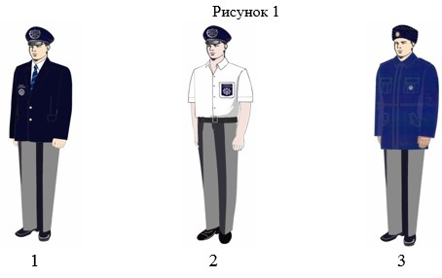

Примечание: 1 – повседневная форма; 2 –летняя форма; 3 – зимняя форма.
2. Образцы женской форменной одежды (без погон) должностных лиц таможен, таможенных постов и контрольно-пропускных пунктов на таможенной границе Таможенного союза
2. В комплект женской форменной одежды (без погон) входят (рисунок 2):
1) берет серого цвета;
2) пиджак темно-синего цвета;
3) юбка серого цвета;
4) рубашка белого цвета с длинным рукавом;
5) рубашка белого цвета с коротким рукавом;
6) галстук синего цвета в серо-голубую полоску;
7) куртка меховая темно-синего цвета;
8) шапка-ушанка меховая темно-синего цвета;
9) кашне серого цвета;
10) сапоги утепленные черного цвета;
11) туфли черного цвета.

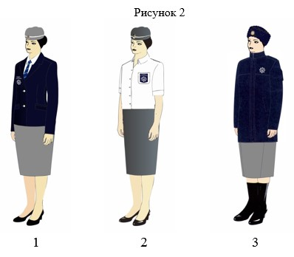

Примечание: 1 – повседневная форма; 2 – летняя форма; 3 – зимняя форма.
3. Образец жилета должностных лиц таможен, таможенных постов и контрольно-пропускных пунктов на таможенной границе Таможенного союза
3. Жилет темно-синего цвета для мужчин и женщин (рисунок 3):

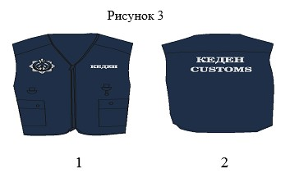

Примечание: 1 – передняя часть; 2 – спинка.

© 2012. РГП на ПХВ «Институт законодательства и правовой информации Республики Казахстан» Министерства юстиции Республики Казахстан

